令和６年３月４日
観光事業関係者 各位
仁淀川町長 古味 実
（公印省略）

県道中津公園線の災害復旧工事について

平素より当町の観光行政の推進におきまして、格別のご協力を賜り厚く御礼を申し上げます。
さて、令和４年夏に県道中津公園線上がり口で発生しました斜面崩落につきまして、下記の日程で復旧工事が行われています。工事期間中は、資材の搬入など作業車が停まることがあり、それにより道幅が狭くなり、バスが上がれないことが想定されますので、ご了承ください。また、バス等の乗降場所としておりました壁画のある駐車場を、工事に伴う資材置き場として使用するため、乗降場所は国道を挟んで対岸にあります川側の駐車場をご利用ください。
皆さまには多大なご迷惑をおかけいたしますが、ご理解賜りますよう、よろしくお願いいたします。
記
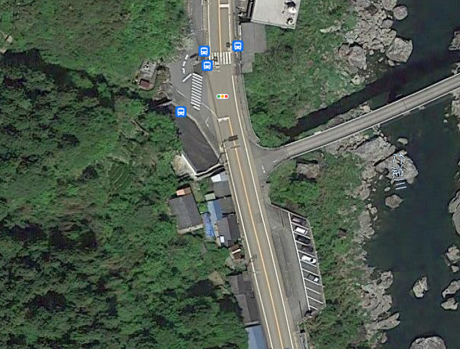
■箇所図：
復旧工事現場

資材置き場

バス乗降場所として
ご利用ください。

■実施期間：令和６年１月２５日～令和６年９月３０日
■迂回路 ：無
■問い合わせ：仁淀川町役場 企画振興課 0889-35-1082

